Prénom : .................................... | Date : ...............................................................................

LES VÉGÉTAUX
Le cycle de vie des végétaux (Q - C)

- Quelle légende correspond aux nombres sur l’image ?

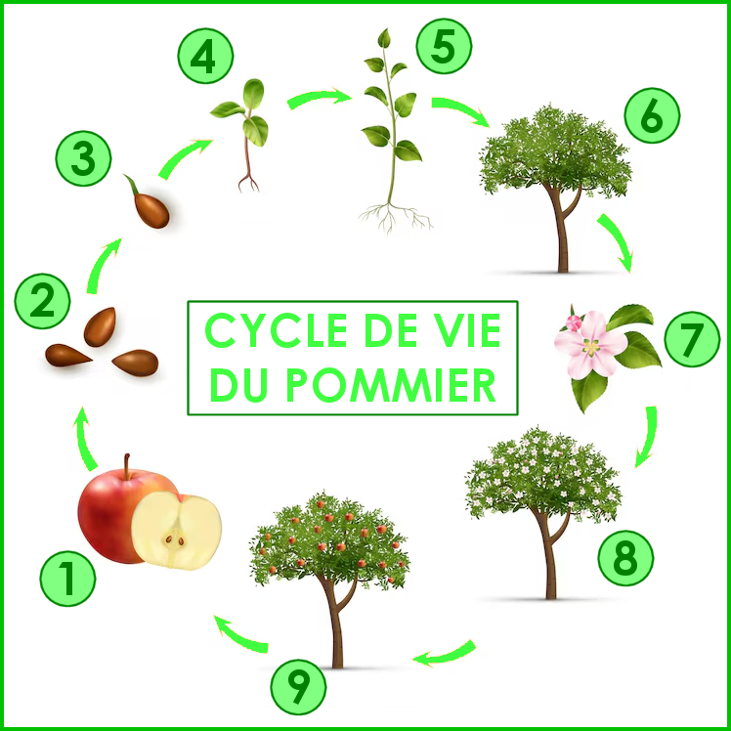 | 8 | L’arbre en fleurs  (La floraison du pommier)
 | 3 | La germination de la graine  (La germination du pépin)
 | 6 | Le pommier à maturité  (Sans fleur et sans fruit)
 | 5 | La pousse devient une plante
 | 1 | Des fruits et des graines  (Des pommes et des pépins)
 | 9 | L’arbre porte ses fruits  (Le pommier porte ses pommes)
 | 2 | Les graines du pommier  (Les pépins)
 | 4 | La première pousse
 | 7 | La fleur du pommier

